TRƯỜNG THCS THANH ĐA
NỘI DUNG HỌC TẬP
MÔN: TIN KHỐI: 9
CHỦ ĐỀ 4
THỰC HÀNH SỬ DỤNG THƯ ĐIỆN TỬ

HOẠT ĐỘNG | NỘI DUNG
Hoạt động 1: Đọc tài liệu và thực hiện các yêu cầu. | - Tài liệu sử dụng là SGK môn Tin quyển 4  Đọc SGK và trả lời các câu hỏi sau  Câu 1: Phân biệt khái niệm hộp thư và địa chỉ thư điện tử?  ……………………………………………………………………………  ……………………………………………………………………………  Câu 2: Tạo tài khoản thư điện tử theo dạng như sau : sttlophoten@gmail.com.vn  ……………………………………………………………………………  ……………………………………………………………………………
Hoạt động 2: Kiểm tra, đánh giá quá trình tự học. | * Em hãy làm các bài tập sau :  Câu 1. Khi tạo các tài khoản thư điện tử, số điện thoại em xác minh được phép sử dụng bao nhiêu lần?  Câu 2. Địa chỉ thư điện tử được phân cách bởi kí hiệu:  A. $ B. @ C.# D. &  Câu 3: Để trả lời thư em sử dụng nút lệnh nào ?  A. Reply B. Inbox C. Send D. To
Hoạt động 3: Học sinh cần nhớ các kiến thức | 1. Phân biệt khái niệm hộp thư và địa chỉ thư điện tử  + Hộp thư điện tử là một dịch vụ thư điện tử trên Internet nhằm cung cấp cho người dùng một phương tiện để gửi, nhận thư điện tử.  + Địa chỉ thư điện tử là tên địa chỉ trên một máy chủ lưu hộp thư nào đó của Internet để người dùng có thể gửi thư đi và nhận thư đến.  2. Tạo tài khoản thư điện tử theo dạng như sau : sttlophoten@gmail.com.vn  + B1: Truy cập trang web www.google.com.vn.  + B2: Nháy chuột vào mục chọn Gmail ở hàng trên cùng. Trang web dưới đây sẽ xuất hiện:  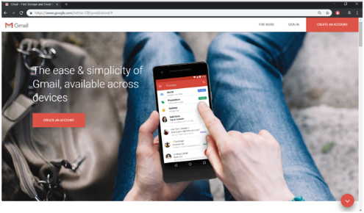  + B3: Nháy nút Tạo tài khoản (Create an account) để đăng kí hộp thư mới.  + B4: Nhập các thông tin cần thiết vào mẫu đăng kí, trong đó quan trọng nhất là tên đăng nhập và mật khẩu.  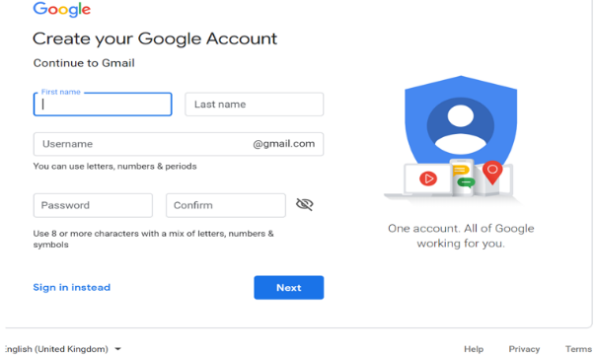  + B5: Xác minh số điện thoại.  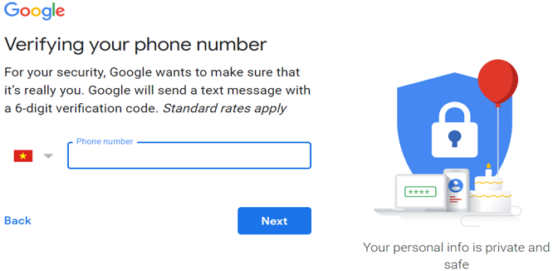  - Lưu ý: Cần phải điền đủ và đúng các thông tin trên mẫu và ghi nhớ tên đăng nhập và mật khẩu để sử dụng hộp thư sau này.  Khi trang web hiển thị lời chúc mừng, quá trình đăng kí đã thành công. Hộp thư đã được tạo trên máy chủ của nhà cung cấp dịch vụ.  3. Đăng nhập vào thư điện tử:  + B1: Truy cập website www.google.com.vn và nháy Gmail. Trang web với thông tin sẽ xuất hiện:  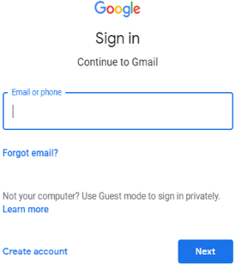  + B2: Gõ tên đăng nhập vào ô Email or phone rồi nhấn Enter.  + B3. Gõ mật khẩu vào ô Enter Your Password.  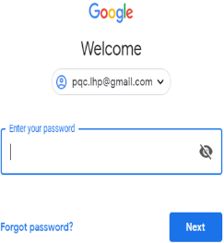  + B4: Nháy chuột trên tiêu đề thư để đọc thư.  4. Soạn và gửi thư  + B1: Nháy mục Soạn thư để soạn một thư mới.  + B2: Gõ địa chỉ của người nhận (có thể là chính địa chỉ của hộp thư) vào ô Tới, gõ tiêu đề thư vào ô Chủ đề và gõ nội dung thư vào vùng trống phía dưới.  + B3: Nháy nút Gửi để gửi thư  5. Trả lời thư  + B1: nháy nút lệnh Reply  + B2: Soạn thư xong sau đó nháy chuột vào nút Gửi  * Chú ý: Khi không sử dụng hộp thư nữa, em nháy chuột vào nút đăng xuất ở góc trên phải cửa sổ trang Web đóng thư điện tử để tránh bị người khác sử dụng

